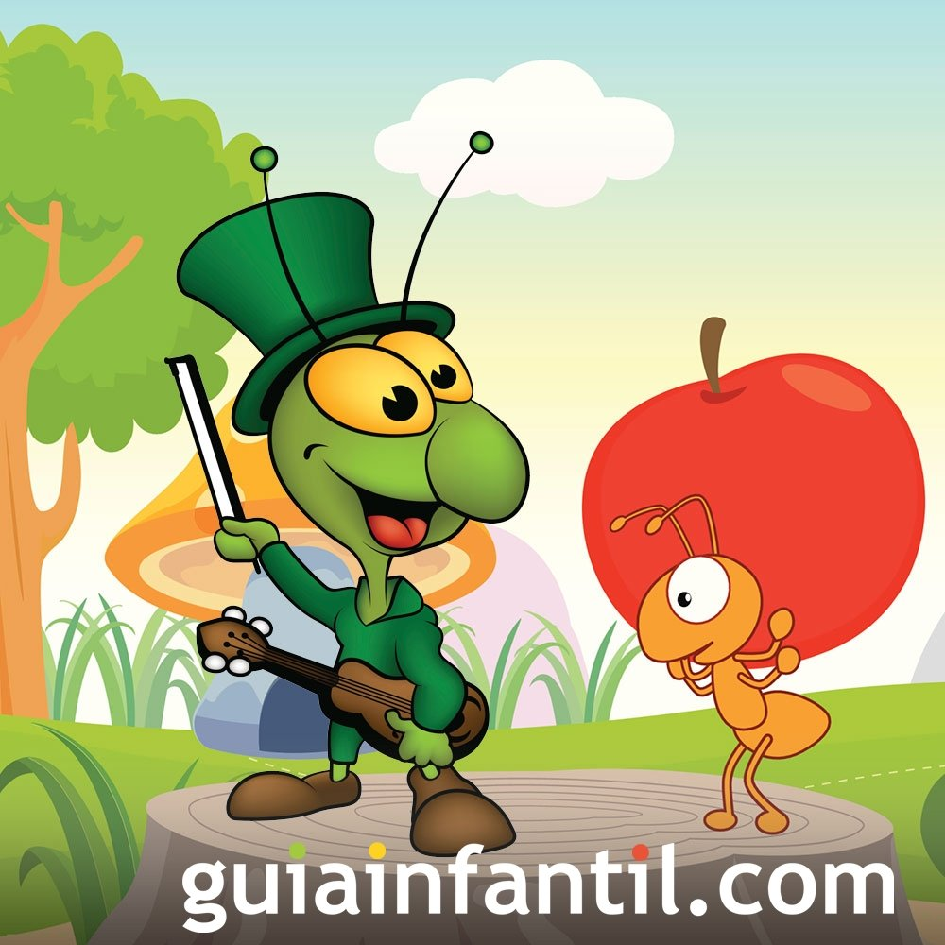

|  |  |
| --- | --- |
| **GRADO:** | 5-1 5-2 |
| **ÁREA:** | Humanidades y lengua castellana |
| **Docente** | Adriana Marcela Pérez Rodríguez  Contacto: 3163661859  [am.perezr@joaquinparis.edu.co](mailto:am.perezr@joaquinparis.edu.co) |
| **Nombre del estudiante** |  |
| **Estándar** | Elaboro hipótesis de lectura acerca de las relaciones entre los elementos constitutivos de un texto literario, y entre éste y el contexto |
| **Propósito** | Que el estudiante reconozca a través de la comprensión lectora diferentes posibilidades para establecer semejanzas y diferencias entre diversos textos reconociendo los elementos particulares en cada uno. |
| **Desempeños** | * **SABER:** Reconoce elementos presentes en el cuento, fábula, leyenda y mitos. * **SABER HACER**: Emplea adecuadamente sus habilidades para demostrar autonomía en el desarrollo de las actividades propuestas. * **SER**: Reflexiona acerca de su proceso durante las clases virtuales, revisando debilidades y fortalezas en los aprendizajes desarrollados |
| **Temas a desarrollar** | El cuento, sus características y sus elementos, la narración, elementos.  El diálogo en la narración, La fábula: características y elementos  La personificación, La leyenda: características y elementos,  El mito: características y elementos |
| **Numero de semanas** | 5 |
| **Fecha de inicio** | Semana de febrero 8 |
| **Fecha de terminación** | Semana de marzo 8 |

**¿CÓMO SE NARRA UN CUENTO? ¿QUÉ ELEMENTOS DEBE TENER?**

**EL LABRADOR Y SUS HIJOS**

Había una vez un viejo labrador que tenía dos hijos llamados Juan y Miguel. Un día, el anciano llegó a su casa y les dijo a los dos muchachos:

-        Hijos, estoy muy viejo y quiero retirarme a descansar. Esta tierra fue de mi tatarabuelo, después fue de mi bisabuelo, luego fue de mi abuelo, y también fue de mi padre, de quien yo la heredé. Como ya no puedo trabajarla, en adelante serán ustedes los dueños de ella.

Y agregó con voz grave:

-           Pero acerca de esta tierra, hijos, quiero decirles un secreto. Se trata de un tesoro escondido que no sé dónde se encuentra. Sin embargo, con un poco de trabajo lo hallarán.

-           Nunca antes nos habías hablado de eso, padre- dijo Miguel, sorprendido.

-           Esperaba este momento. Ahora les diré lo que tienen que hacer. Cuando terminen de cosechar el trigo, el lino y el maíz que se ha sembrado este año, caven, registren, ¡remuevan la tierra…! ¡No dejen ni un pedacito de ella sin remover y de seguro encontrarán el tesoro enterrado!

Los dos hijos supieron esperar con paciencia. Cuando los cultivos estuvieron listos, comenzó la cosecha y trabajaron más que nunca para terminar de una vez y buscar el tesoro. Cuando acabaron, Juan, lleno de entusiasmo, le propuso a Miguel:

-           Mira, repartámonos el trabajo: mientras tú remueves el campo de trigo y el de girasol, yo me encargo del campo de lino y el de maíz.

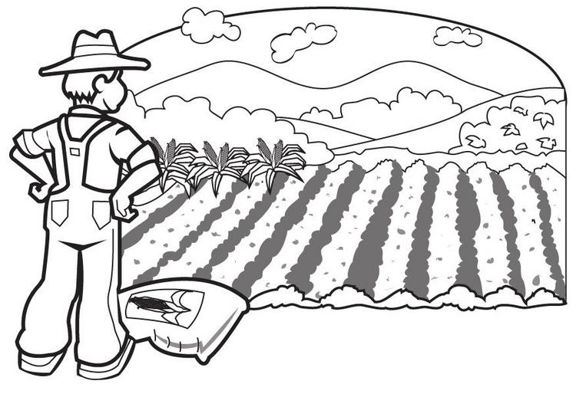

Así pues, todos los días de muchos meses, los dos jóvenes trabajaron con gran entusiasmo. A cada golpe de azadón les parecía que aparecería el tesoro y así siguieron removiendo la tierra. Cuando les faltaba un poquito para terminar y aún no habían encontrado nada, Miguel dijo:

-           ¿Qué te parece si sembramos un poco, ya que tenemos el campo tan removido? Así, mientras seguimos buscando, crecerá el trigo. Y podremos sembrar también lino, maíz, girasol… ¡De todo!

-           Oye, esa es una buena idea – contestó Juan.

Y mientras uno sembraba, el otro seguía removiendo hasta que quedó apenas un pedazo de tierra del tamaño de un zapato. Entonces Juan, un poco desanimado, le dijo a su hermano:

-           Queda solamente este pedazo, Miguel. Y la verdad, no creo que haya aquí ningún tesoro, tal como nos dijo nuestro padre.

En efecto, aquello era cierto. Removieron el pedazo de tierra que hacía falta y no encontraron nada. Mientras tanto, el trigo, el lino, el maíz y el girasol habían crecido y de la tierra tan removida brotaron espigas y mazorcas que parecían de oro; las flores rojas y azules brillaban como piedras preciosas bajo la luz del sol; los girasoles eran enormes y brillantes como las monedas que guardan los piratas en sus cofres. Entonces, Miguel exclamó asombrado:

-           ¡Mira el campo! ¡No parece el mismo de antes! ¡Parece un…!

-           ¡Parece un tesoro! – completó Juan.

-           ¡Sí! ¡Un enorme tesoro!

-           ¡Y lo hemos hecho nosotros con nuestras manos!

***Beatriz Barnés.***

***ACTIVIDADES***

*Componente semántico*

1.       Subraya la palabra que **NO** pertenece al campo semántico de la palabra resaltada.

**Tierra**– labrador – cosecha – trigo – campo – tesoro

2.       Escoge el grupo de palabras que mejor resume el cuento *El labrador y sus hijos.*

a.       Labrador, hijos, campo, cosecha, tesoro.

b.       Abuelo, hijos, padre, trabajadores, cosecha.

c.        Labrador, trigo, cosecha, tesoro, tierra.

3.      Selecciona la palabra que mejor califica la actitud del labrador.

a.       Prudente                  b. sabio               c. egoísta

*Componente sintáctico*

4.       ¿Quiénes son los personajes del texto?

5.       ¿En qué lugar se desarrolla la historia?

6.       ¿En qué tiempo se desarrollan los hechos?

7.       ¿Cuál es el tema de la historia?

8.       Explica los hechos que ocurren en cada momento de la narración (inicio, nudo y desenlace).

*Componente pragmático*

9.       ¿Cuál es el tesoro del que habla la historia? ¿Consideras que hay tesoros más importantes que el dinero y las joyas? ¿Cuáles?

Escribe el mensaje que deja el cuento.

**PRODUCCIÓN**

1. 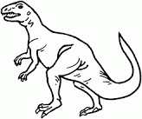De los siguientes personajes selecciona uno para que sea protagonista de tu historia.

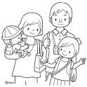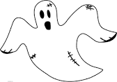

1. Escoge el lugar donde sucederán los hechos:

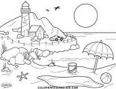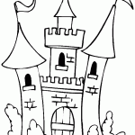 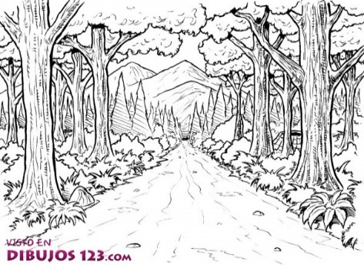

|  |  |
| --- | --- |
| **SITUACIÓN INICIAL** | * **¿CÓMO COMIENZA LA HISTORIA?** * **¿QUIÉNES SON LOS PERSONAJES?** * **¿CÓMO ES EL LUGAR DONDE SUCEDEN LOS HECHOS?** |
| **DESARROLLO** | ¿**QUÉ LE SUCEDIÓ AL PROTAGONISTA?**  **¿CÓMO SE SINTIÓ?** |
| **FINAL** | **¿CÓMO TERMINO LA HISTORIA?** |

1. ***Estructura de un cuento en tres partes***
2. Piensa en un título llamativo para la historia
3. Escribe la historia. Recuerda tener presente buena letra y ortografía
4. Comparte con tus padres la historia que escribiste